CAI - SEZIONE DI VENARIA


PROGRAMMA GITE

CICLOESCURSIONISMO in MTB
Stagione 2006

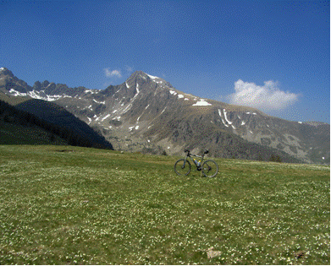

Pedaliamo con la Bici da Montagna

Anche il calendario per il 2006 prevede uscite iniziali facili e di media difficoltà, adatte a tutti, per poi passare a gite più impegnative. Le gite proposte potranno subire delle modifiche, sia in funzione delle situazioni meteorologiche, che delle eventuali collaborazioni con altre Sezioni.
Buone pedalate a tutti!

9 Aprile (domenica)

La Bassa Val di Susa: l’Orrido di Chianocco
Km 40 – Dislivello 400 m

Difficoltà: Facile

22 Aprile (sabato)

Dai Laghi di Avigliana alla Sacra di S. Michele
Km 40 – Dislivello 800 m
Difficoltà: Medio

7 Maggio (domenica)

La Serra d’Ivrea
Km 45 – Dislivello 800 m
Difficoltà: Medio

20 Maggio (sabato)

Tour del Rifugio Salvin
Km 22 – Dislivello 850 m
Difficoltà: Medio
Note: con merenda sinoira al Rifugio

28 Maggio (domenica)

Cima del Bosco (2376 m) – Alta Val Susa

Km 30 - Dislivello 1000 m
Difficoltà Medio/Impegnativo

11 Giugno (domenica)

Gita Intersezionale LPV

Le montagne del Pinerolese, a cura della Sezione di Pinerolo

24 Giugno (sabato)

Colle della Bicocca (2285 m) – Val Varaita
Km 50 – Dislivello 1700 m
Difficoltà: Impegnativo

8 Luglio (sabato)

Rifugio Gardetta (2335 m) – Valli Grana/Maira
Km 45 – Dislivello 1500 m
Difficoltà: Impegnativo

8 Ottobre (domenica)
Gita conclusiva con pranzo in Agriturismo
Località da definire – Escursione Facile

Per informazioni rivolgersi in Sede – Via Picco 24
tel. 0114522898 al Giovedì sera, o contattare
Roberto Savio (A.C.) tel. 0112053861- 3804218115
mail: roby.savio@libero.it
Guido Apostolo tel. 3487431317 - mail: gapostol@alice.it

REGOLAMENTO

- Lo scopo delle gite è quello di trascorrere una giornata in compagnia, nel massimo della sicurezza e nel pieno rispetto per l’ambiente: ogni decisione, azione e reazione da parte del Capogita, così come di ciascun partecipante, deve sempre rapportarsi a tale considerazione.
- E’ vietata qualsiasi forma di gara durante le escursioni
- Le decisioni del Capogita devono essere scrupolosamente rispettate, sia prima che durante l'escursione. Sono assolutamente da escludere le iniziative personali: chi si allontana dal gruppo di propria iniziativa o non segue le indicazioni dei responsabili se ne assume la piena responsabilità.
- Il Capogita, qualora le condizioni atmosferiche, del percorso e delle condizioni fisico/tecniche dei partecipanti non siano favorevoli potranno variare la località e il percorso in programma o annullare l’escursione.
- Tutti i partecipanti, senza distinzione alcuna, sono obbligati a prestare soccorso e comunque a collaborare in caso di necessità.
- Nel caso di percorrenza di strade aperte al traffico veicolare, tutti i partecipanti devono attenersi alle disposizioni del vigente Codice della Strada.
- I Capigita si configurano come persone volontarie che agiscono gratuitamente e il cui accompagnamento costituisce prestazione di mera cortesia.

E’ OBBLIGATORIO L’USO DEL CASCO

L’organizzazione declina ogni responsabilità per eventuali incidenti e danni a cose o persone.

